TP Etude de la chute libre d’une bille (fiche professeur)

Objectif : Déterminer la relation entre la hauteur et le temps de chute libre.
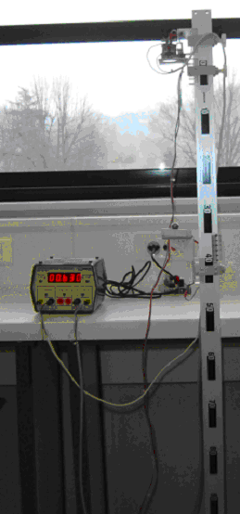
Principe
Une horloge électronique mesure le temps de parcours t d’une bille en chute libre depuis son origine pour
différentes hauteurs de chute h.

Expérience

• Pour différentes hauteurs de chute h du tableau, mesurer
le temps de parcours t de la bille et calculer les quotients $\frac{h}{\text{t²}}$.
Compléter le tableau.

Mesures
h (m) | t (s) | $$\frac{h}{\text{t²}}$$
0 | 0
0,05 | 0,099 | 5,10
0,10 | 0,141 | 5,03
0,20 | 0,2 | 5
0,30 | 0,246 | 4,96
0,40 | 0,284 | 4,96
0,50 | 0,319 | 4,91
0,60 | 0,349 | 4,93
0,70 | 0,377 | 4,93
0,80 | 0,403 | 4,93
0,90 | 0,428 | 4,91
1,00 | 0,451 | 4,92

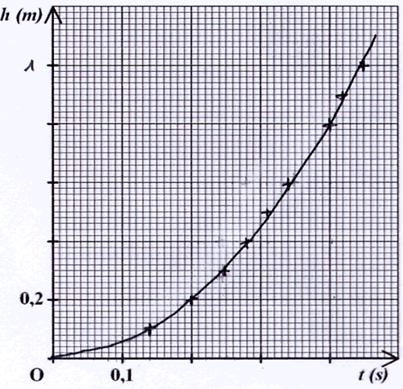

• Représenter graphiquement la hauteur de chute parcourue h en fonction du temps t.

• La chute libre de la bille est-elle un mouvement uniforme (la vitesse est constante) ? ou accéléré (la vitesse augmente) ? ou ralenti (la vitesse diminue) ? Justifier.
Les durées de chute libre de la bille pour des hauteurs successives égales sont de plus en plus petites, la chute libre est un mouvement accéléré.

• Calculer la valeur moyenne du quotient $\frac{h}{\text{t²}}$. Comparer cette valeur à $\frac{g}{2}$ avec g = 9,8 m/s².
($\frac{h}{\text{t²}}$)_{moy} = 4,9 . On a ($\frac{h}{\text{t²}}$)_{moy} = $\frac{g}{2}$.

• Exprimer la hauteur de chute h de la bille en fonction de g et t².

h = $\frac{1}{2}$g.t²

